|  |
| --- |
| Федеральное государственное бюджетное образовательное учреждение высшего профессионального образования |
| Московский Государственный Технический Университет имени Н.Э. Баумана |
|  |

Факультет              ФУНДАМЕНТАЛЬНЫЕ НАУКИ

Кафедра             МАТЕМАТИКА И МАТЕМАТИЧЕСКАЯ ФИЗИКА

**Отчет по лабораторной работе № 9**

**по курсу «Информатика»**

Студента           Борисов Иван Дмитриевич ­­­­­­­­­­­

(фамилия, имя, отчество)

Группа                                          ФН11-12Б

Преподаватель _   доцент, к.т.н. Ничушкина Т. Н.

Должность, ФИО, подпись

2018

**ЛР 9. Файловая система.**

**Создать текстовый файл F, содержащий слова из латинских символов. Переписать**

**из файла F в файл G все слова, состоящие меньше, чем из трех символов.**

**Схема алгоритма**

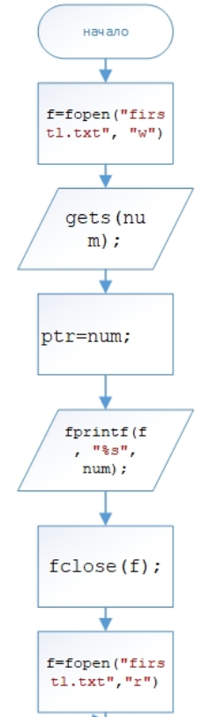 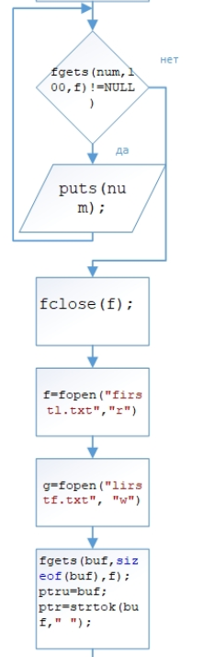

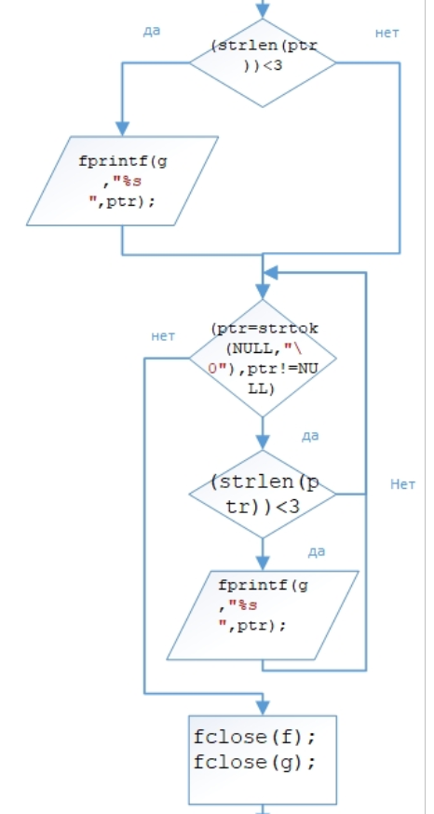 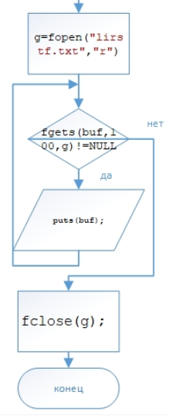

**Текст программы**

#include "stdafx.h"

#include <locale.h>

#include <stdio.h>

#include <conio.h>

#include <string.h>

#include <stdlib.h>

int main(void)

{

setlocale(0, "russian");

int key;

int i, k=0;

char r[80];

FILE *f, *g;

//формирование файла f

/* открытие на запись */

if((f=fopen("firstl.txt", "w"))==NULL)

{

printf("Невозможно открыть файл");

return 1;

}

/* сохранение в файл f */

printf("Введите слова: ");

char num[100],*ptr;

gets(num);

ptr=num;

fprintf(f, "%s", num);

fclose(f);

//===========================================================

printf("\nВЫВОД ПЕРВОГО ФАЙЛА:\n");

printf("Файл f: ");

/* открытие для чтения */

if((f=fopen("firstl.txt","r"))==NULL)

{

printf("Невозможно открыть файл");

return 1;

}

/* чтение файла f */

while (fgets(num,100,f)!=NULL)

puts(num);

fclose(f);

//===========================================================

//формирование файла g

/* открытие f для чтения */

if((f=fopen("firstl.txt","r"))==NULL)

{

printf("Невозможно открыть файл");

return 1;

}

/* открытие g для записи */

if((g=fopen("lirstf.txt", "w"))==NULL)

{

printf("Невозможно открыть файл");

return 1;

}

/* сохренение в файл g */

char word[100];

char buf[100],*ptru;

fgets(buf,sizeof(buf),f);

ptru=buf;

ptr=strtok(buf," ");

if ((strlen(ptr))<3)

{

fprintf(g,"%s ",ptr);

}

while (ptr=strtok(NULL," \0"),ptr!=NULL)

{

if ((strlen(ptr))<3)

{

fprintf(g,"%s ",ptr);

}

}

fclose(f);

fclose(g);

//===========================================================

printf("\nВЫВОД СЛОВ,СОСТОЯЩИХ МЕНЬШЕ,ЧЕМ ИЗ 3 СИМВОЛОВ:\n");

printf("Файл g: ");

/* открытие для чтения */

if((g=fopen("lirstf.txt","r"))==NULL)

{

printf("Невозможно открыть файл");

return 1;

}

/* чтение файла g */

while (fgets(buf,100,g)!=NULL)

puts(buf);

fclose(g);

puts("Hажмите любую клавишу для завершения...");

getch();

return 0;

}

**Таблица тестовых примеров**

|  |  |  |
| --- | --- | --- |
| **Входные данные** | **Ожидаемый результат** | **Вывод программы** |
| **gg ada sdw ja** | **Файл f:** **gg ada sdw ja**  **Файл g:** **gg ja** | **Файл f:** **gg ada sdw ja**  **Файл g:** **gg ja** |
| **adds da bb gg was** | **Файл f: adds da bb gg was**  **Файл g: da bb gg** | **Файл f: adds da bb gg was**  **Файл g: da bb gg** |
| **sad boy emo rap yo 2q** | **Файл f: sad boy emo rap yo 2q**  **Файл g: yo 2q** | **Файл f: sad boy emo rap yo 2q**  **Файл g: yo 2q** |

**Вывод**

Я научился работать с текстовыми файлами: создавать файлы, находить нужную информацию в одном файле и записывать ее в другой.